El LCD(Liquid Crystal Dysplay) o pantalla de cristal líquido es un dispositivo empleado para la visualización de contenidos o información de una forma gráfica, mediante caracteres, símbolos o pequeños dibujos dependiendo del modelo. Está gobernado por un microcontrolador el cual dirige todo su funcionamiento.

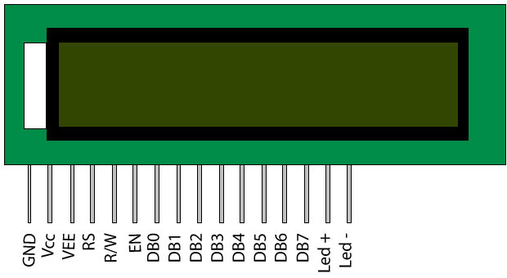 |  | 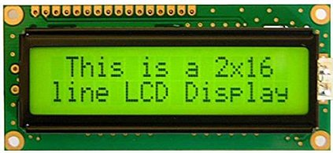
GND (o VSS) | Conexión a 0V / GND
VCC | Conexión a 5V
VEE | Corresponde al pin de contraste, lo regularemos con un potenciómetro de 10K conectado a Vdd.
RS | Corresponde al pin de selección de registro de control de datos (0) o registro de datos(1)
R/W | Corresponde al pin de Escritura(0) o de Lectura(1).
EN | Corresponde al pin Enable o de habilitación. Si EN=0 esto quiere decir que el LCD no esta activado
DB0...DB7 | Bus de datos bidireccional. La comunicación con el LCD podemos hacerlo utilizando los 8 bits del bus de datos(D0 a D7) o empleando los 4 bits mas significativos del bus de datos(D4 a D7)
Led + | Led de luz de fondo (opcional)
Led -

Caracteres imprimibles en el display LCD: | 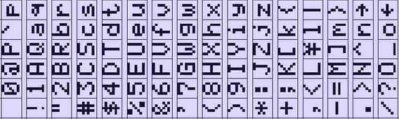

Una alternativa cada vez más utilizada es conectar la pantalla LCD 2x16 mediante bus i2c para simplificar la conexión utilizando un módulo de conexión i2c específico:

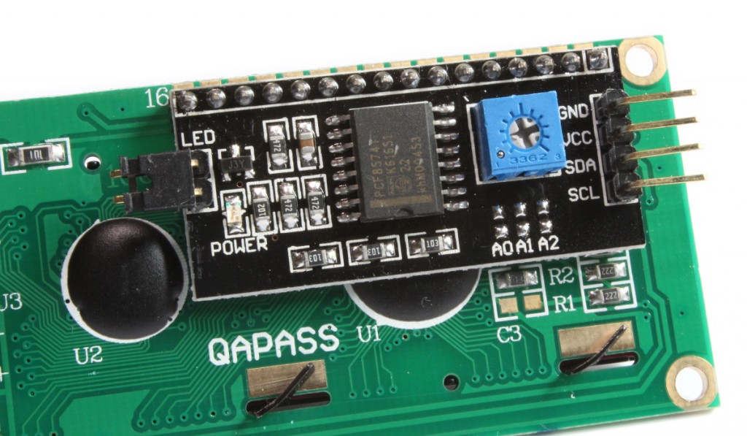 | 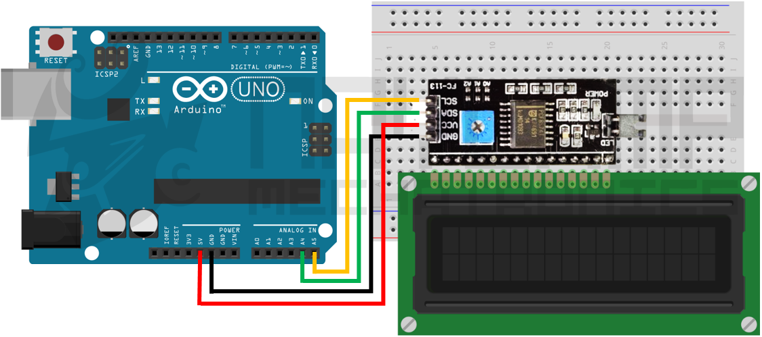
BLOQUES

Para controlar el display LCD podemos hacer uso de estos bloques:

 | Inicializa el LCD con conexión de 4bits de datos, EN (enable) y RS.
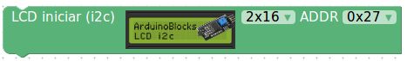  ArduinoBlocks también permite usar LCD 4x20  (4 líneas , 20 caracteres de ancho) | Inicializa el LCD con conexión i2c. Se debe especificar la dirección i2c (normalmente por defecto todos los LCD usan la 0x27)
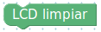 | Limpia todo el contenido de la pantalla (borra todo)
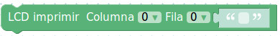   | Imprime un texto o el valor de una variable en la pantalla. Debemos indicar la fila y columna donde empezar a escribir,

PRÁCTICA 10.1 | Control de LCD con conexión de 4 bits + RS + EN | 

Conectaremos una pantalla LCD según el siguiente esquema y realizaremos un programa para mostrar mensajes de prueba cada 2 segundos.

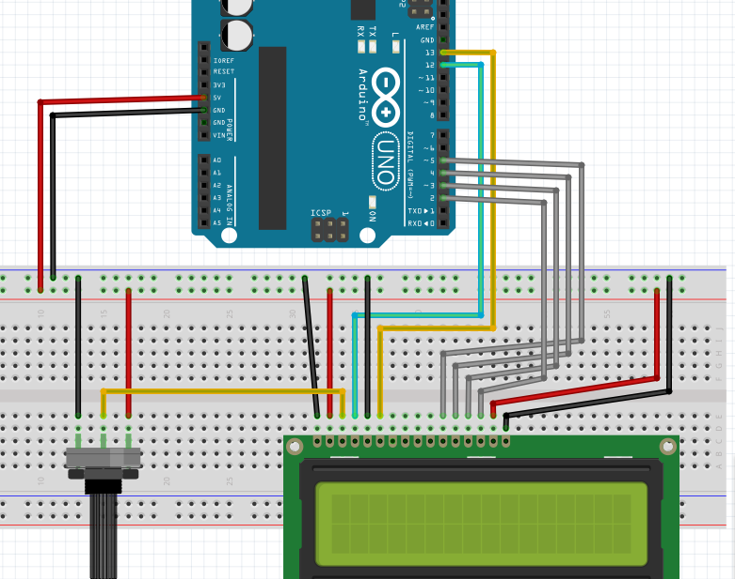
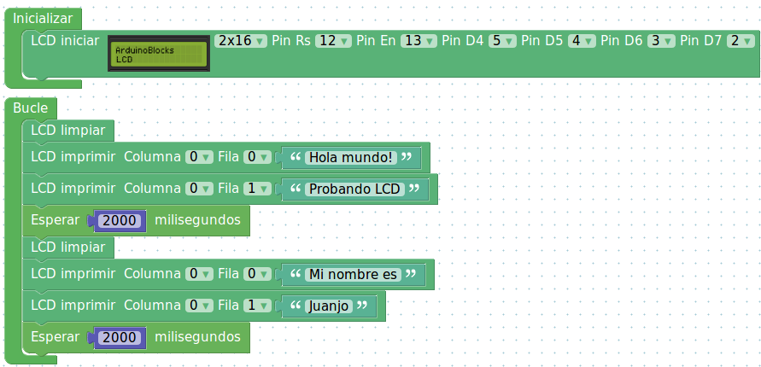

PRÁCTICA 10.2 | Visualizar la posición de un potenciómetro (%) en LCD (i2c)

Conectar la pantalla LCD con el módulo i2c.
Conectar un potenciómetro a la entrada analógica A0.

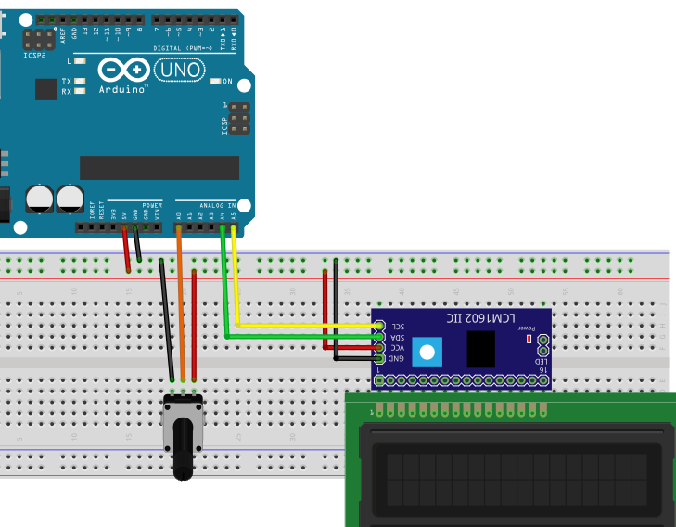 | 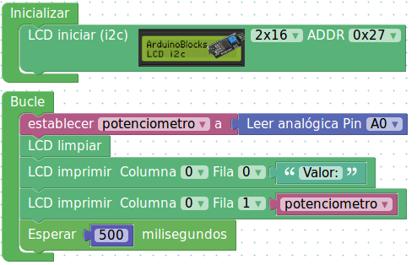

PRÁCTICA 10.3 | Medidor de luz ambiente

Conectar la pantalla LCD con el módulo i2c.
Conecta un LDR a la entrada A0 (con una resistencia de 10k)
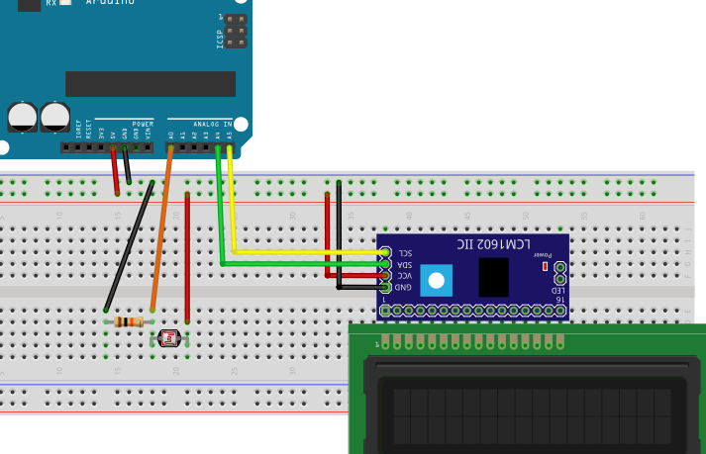 | 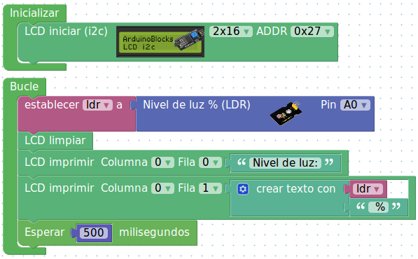

PRÁCTICA 10.4 | Mensajes desde PC en LCD (i2c)

Realiza un programa que reciba un número desde la consola serie.
Si recibe el número “0” → borra la pantalla LCD
Si recibe el número “1” → mensaje: “Practica Arduino” “Pantalla LCD”
Si recibe el número “2” → mensaje: “Autor:” “tu nombre”
Si recibe el número “3” → mensaje: “Curso:” “tu curso“

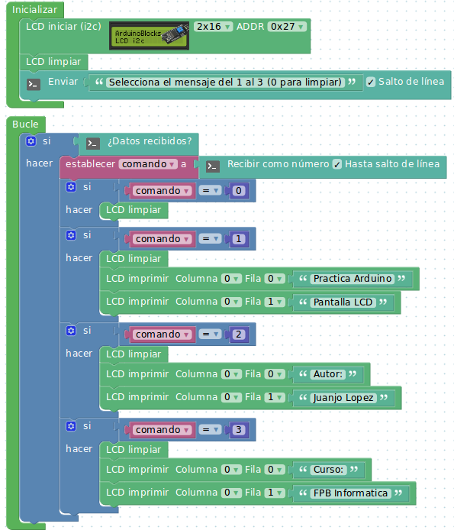

PRÁCTICA 10.5 | Cronómetro con pantalla LCD (i2c)

Realizamos un montaje sencillo, simplemente conectando la pantalla LCD con el módulo i2c.
El programa mostrará por la pantalla LCD un cronómetro que contará segundos, minutos y horas.

